ĐẠI HỌC SƯ PHẠM KỸ THUẬT TP.HCM  KHOA: CÔNG NGHỆ THÔNG TIN  BỘ MÔN: TIN HỌC CƠ SỞ |  | Đề thi môn: KỸ THUẬT LẬP TRÌNH  Mã môn học: PRTE240385  Học kỳ 2 năm học 2014-2015  Đề số 01. Đề thi có 2 trang.  Thời lượng: 80 phút.  Được phép sử dụng tài liệu giấy
Câu 1: (8 điểm)
Cho tập tin văn bản đầu vào có tên là INPUT.TXT với cấu trúc như sau:
- Dòng đầu của tập tin lưu trữ 1 số nguyên dương N (0<N≤20), quy định cấp của ma trận vuông.
- Từ dòng thứ 2 trở đi, mỗi dòng lưu N số nguyên, là nội dung từng dòng của ma trận.
Ví dụ về tập tin INPUT.TXT:
5
4 | 4 | 3 | 2 | 5
1 | 5 | 2 | 4 | 6
1 | 6 | 6 | 8 | 2
2 | 1 | 4 | 7 | 3
8 | 4 | 1 | 1 | 8
Yêu cầu:
- (2 điểm) Viết hàm mở và đọc dữ liệu từ tập tin INPUT.TXT trên, lưu vào biến N và ma trận A cấp NxN.
- (3 điểm) Cài đặt một giải thuật theo phương pháp tham lam (Greedy) để tìm một đường đi từ ô A[0][0] (góc trái trên) xuống ô A[N-1][N-1] (góc phải dưới) của ma trận, sao cho tổng giá trị các phần tử nằm trên đường đi là nhỏ nhất. Nguyên tắc đi như sau: chỉ có thể đi xuống hoặc đi sang phải, có nghĩa từ vị trí (i, j), ta chỉ có thể đi đến các vị trí (i, j+1), (i+1, j) hoặc (i+1, j+1).

4 | 4 | 3 | 2 | 5
1 | 5 | 2 | 4 | 6
1 | 6 | 6 | 8 | 2
2 | 1 | 4 | 7 | 3
8 | 4 | 1 | 1 | 8
- (3 điểm) Viết hàm áp dụng phương pháp quy hoạch động để tìm mảng con (1 chiều) giảm nghiêm ngặt dài nhất trên đường chéo chính của ma trận A ở trên, với các định nghĩa như sau:
  - Mảng con của mảng 1 chiều a là mảng thu được sau khi ta xóa đi một số lượng bất kỳ các phần tử tại những vị trí bất kỳ trong mảng ban đầu.
  - Mảng giảm nghiêm ngặt là mảng mà một phần tử bất kỳ trong mảng luôn nhỏ hơn tất cả các phần tử đứng trước nó.
Câu 2: (2 điểm)
Hãy dùng phương pháp sinh và/hoặc vét cạn để viết chương trình in ra tất cả các lời giải của bài toán sau:
Điền các số từ 1 đến 9 vào các ô trống trong hình dưới để có một đẳng thức đúng, mỗi số chỉ được sử dụng đúng 1 lần.
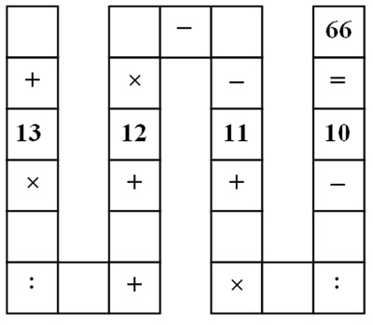
-HẾT-

Ghi chú:
- Sinh viên không được sử dụng laptop và các thiết bị công nghệ trong khi làm bài thi.
- Cán bộ coi thi không được giải thích đề thi.

Chuẩn đầu ra của học phần (về kiến thức) | Nội dung kiểm tra
[CĐR 1.1]: Áp dụng các giải thuật, kỹ thuật lập trình để giải quyết hiệu quả các bài toán thực tế. | Câu 1, 2
[CĐR 2.1]: Giải các bài toán bằng cách sử dụng các cách tiếp cận có tính hệ thống.  [CĐR 2.2]: Tìm ra giải thuật thích hợp hoặc hình thành giải thuật mới cho bài toán từ những phân tích, đánh giá các giải pháp/giải thuật đã có. | Câu 1, 2
[CĐR 3.1]: Phát hiện vấn đề và xử lý trong giải bài toán bằng máy tính với C/C++. | Câu 1, 2

TP. HCM, ngày……. tháng …… năm 2015
Trưởng bộ môn

